RENCANA PELAKSANAAN PEMBELAJARAN ( RPP )
KURIKULUM 2013 (3 KOMPONEN) REVISI 2020
(Sesuai Edaran Mendikbud Nomor 14 Tahun 2019)

Satuan Pendidikan : SD/MI
Kelas / Semester : 3 /1
Tema : Pertumbuhan dan Perkembangan Makhluk Hidup (Tema 1)
Sub Tema : Pertumbuhan Hewan (Sub Tema 3)
Muatan Terpadu : Bahasa Indonesia, PPkN, PJOK
Pembelajaran ke : 4
Alokasi waktu : 1 hari

- TUJUAN
- Setelah membaca, siswa dapat mengidentifikasi ide pokok dari informasi yang disajikan tentang pertumbuhan dan perkembangan kupu-kupu dengan tepat.
- Setelah membaca, siswa dapat menuliskan pokok-pokok informasi yang disajikan tentang pertumbuhan dan perkembangan kupu-kupu dengan tepat.
- Setelah mengamati contoh, siswa dapat menjelaskan prosedur kombinasi gerakan lari dan lompat dalam sebuah permainan gerak menirukan daur hidup kupu-kupu dengan benar.
- Setelah mengamati contoh, siswa dapat mempraktikkan prosedur kombinasi gerakan lari dan lompat dalam sebuah permainan gerak menirukan daur hidup kupu-kupu dengan percaya diri.
- Setelah mengamati permainan, siswa dapat memberikan saran sebagai pemahaman arti bersatu dalam keberagaman di sekolah dengan benar.
- Setelah mengamati permainan, siswa dapat menceritakan memberikan saran sebagai pemahaman arti bersatu dalam keberagaman di sekolah dengan benar.

- KEGIATAN PEMBELAJARAN
Kegiatan | Deskripsi Kegiatan | Alokasi  Waktu
Kegiatan  Pendahuluan | - Melakukan Pembukaan dengan Salam dan Dilanjutkan Dengan Membaca Doa (Orientasi)  - Mengaitkan Materi Sebelumnya dengan Materi yang akan dipelajari dan diharapkan dikaitkan dengan pengalaman peserta didik (Apersepsi)  - Memberikan gambaran tentang manfaat mempelajari pelajaran yang akan dipelajari dalam kehidupan sehari-hari. (Motivasi) | 15  menit
Kegiatan  Inti | Ayo Mengamati  - Siswa membaca teks tentang pertumbuhan dan perkembangan kupu-kupu.  - Siswa mengamati gambar daur hidup kupu-kupu  - Siswa berbagi cerita pengalaman melihat tahapan-tahapan pada daur hidup kupu-kupu tersebut. (Creativity and Innovation)  - Siswa mendengarkan tahapan dan proses yang terjadi selama daur hidup kupu-kupu.  - Siswa menuliskan tahapan perkembangan/daur hidup kupu-kupu dengan bahasanya sendiri.  - Tulisan sesuai dengan informasi yang disajikan di buku dan informasi yang di dengar dari penjelasan guru.  - Tahap pertama telur. Telur tersebut dalam beberapa hari akan menetas menjadi ulat.  - Tahap kedua ulat. Ulat akan makan daun-daunan sehingga tubuhnya menjadi besar. Siswa diajak mengamati beberapa daun yang terkena hama dan jadi makanan ulat. Ulat mencari tempat untuk berdiam diri dan membentukkepompong.  - Tahap ketigakepompong.  - Tahap keempat kepompong akan berubah menjadi kupukupu.  Ayo Berlatih  - Siswa berlatih membuat pertanyaan berdasarkan gambar yang disajikan.  - Banyaknya pertanyaan yang harus dibuat minimal dua buah.  (Critical Thinking and Problem Solving)  Ayo Mencoba  - Siswa berlatih menirukan gerak sesuai contoh.  - Siswa melakukan pemanasan terlebih dahulu seperti berlari mengelilingi lapangan.  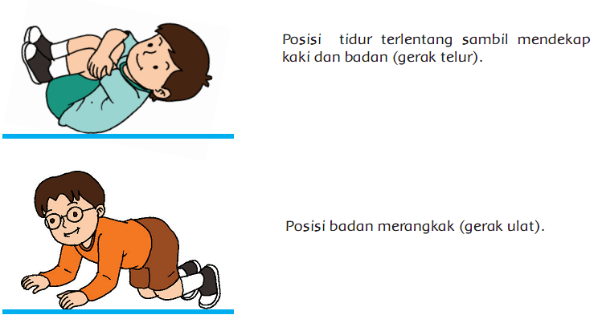  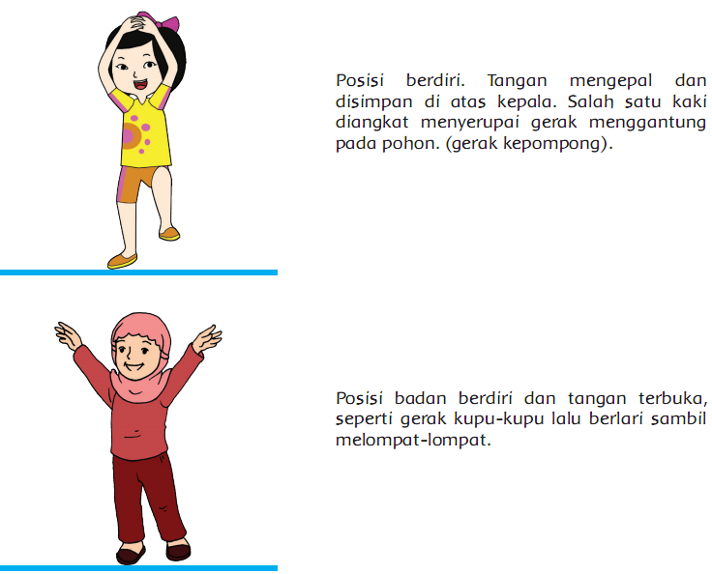  (Creativity and Innovation)  Ayo Berlatih  - Siswa bercerita mengenai pengalaman menirukan gerak daur hidup kupu-kupu.  - Siswa mengamati kemapuan teman-teman dalam melakukan gerakan menirukan daur hidup kupu-kupu.  - Siswa berlatih menulis saran tentang kemampuan gerak tersebut. (Creativity and Innovation)  - Siswa berlatih menyampaikan sarannya.  - Siswa menceritakan pengalaman memberi saran kepada temannya. | 140  menit
Kegiatan  Penutup | - Siswa mapu mengemukan hasil belajar hari ini  - Guru memberikan penguatan dan kesimpulan  - Siswa diberikan kesempatan berbicara /bertanya dan menambahkan informasi dari siswa lainnya.  - Menyanyikan salah satu lagu daerah untuk menumbuhkan nasionalisme, persatuan, dan toleransi.  - Salam dan do’a penutup di pimpin oleh salah satu siswa. | 15  menit

- PENILAIAN (ASESMEN)
Penilaian terhadap materi ini dapat dilakukan sesuai kebutuhan guru yaitu dari pengamatan sikap, tes pengetahuan dan presentasi unjuk kerja atau hasil karya/projek dengan rubric penilaian.

Mengetahui  Kepala Sekolah,  NIP. | , Juli 2020  Guru Kelas 3  NIP.

LAMPIRAN

Penilaian terhadap proses dan hasil pembelajaran dilakukan oleh guru untuk mengukur tingkat pencapaian kompetensi peserta didik. Hasil penilaian digunakan sebagai bahan penyusunan laporan kemajuan hasil belajar dan memperbaiki proses pembelajaran. Penilaian terhadap materi ini dapat dilakukan sesuai kebutuhan guru yaitu dari pengamatan sikap, tes pengetahuan dan presentasi unjuk kerja atau hasil karya/projek dengan rubric penilaian sebagai berikut.

- Penilaian Sikap
Observasi selama kegiatan berlangsung (Lihat pedoman penilaian sikap).
- Penilaian Pengetahuan
- Menjawab pertanyaan tentang pengalaman melakukan gerak kupu-kupu.
Jumlah soal 3.
Nilai = (banyaknya soal yang dijawab :3) × 100
Jawaban akan beragam sesuai pendapat siswa.
- Penilaian Keterampilan
  - Rubrik Gerak Menirukan Bentuk Daur Hidup Kupu-Kupu.
No | Kriteria | Baik sekali | Baik | Cukup | Perlu bimbingan
No | Kriteria | 4 | 3 | 2 | 1
1 | Kekuatan | Mampu  bertahan lebih  dari 30 hitungan  (30 detik) pada  setiap tahapan. | Mampu  bertahan lebih  dari 15-20  hitungan (15-  20 detik) pada  setiap tahapan. | Mampu  bertahan 10  hitungan (10  detik) pada  setiap tahapan. | Belum mampu  mengikuti  gerakan.
2 | Kebenaran  gerakan | Gerakan kaki  dan tangan  sesuai contoh  gambar pada  buku. | Hanya gerakan  kaki atau tangan  yang sesuai  contoh gambar  pada buku. | Dapat  melakukan  namun gerakan  tidak sesuai  contoh gambar  pada buku. | Belum mampu  melakukan  gerakan yang  dicontohkan  gambar pada  buku.

  - Rubrik Menulis Cerita.
No | Kriteria | Baik sekali | Baik | Cukup | Perlu bimbingan
No | Kriteria | 4 | 3 | 2 | 1
1 | Penggunaan  huruf besar  dan tanda baca | Menggunakan  huruf besar di  awal kalimat  dan nama  orang, serta  menggunakan  tanda titik di  akhir kalimat. | Terdapat 1-2  kesalahan  dalam  menggunakan  huruf besar dan  tanda titik. | Terdapat lebih  dari 2 kesalahan  dalam  menggunakan  huruf besar dan  tanda titik. | Tidak satu pun  kalimat yang  menggunakan  huruf besar dan  tanda titik.
2 | Kesesuaian isi  laporan yang  ditulis | Seluruh isi teks  yang ditulis  sesuai dengan  isi laporan yang  diminta. | Setengah atau  lebih isi teks  yang ditulis  sesuai dengan  isi laporan yang  diminta. | Kurang dari  setengah isi  teks yang ditulis  sesuai dengan  isi laporan yang  diminta. | Semua isi teks  belum sesuai.
3 | Penulisan | Penulisan kata  sudah tepat. | Terdapat  1-2 kata  yang kurang  tepat dalam  penulisan. | Lebih dari 2 kata  yang kurang  tepat dalam  penulisan. | Semua  kata belum  tepat dalam  penulisan.
4 | Penggunaan  kalimat yang  efektif | Semua kata  menggunakan  kalimat yang  efektif. | Terdapat 1-2  kalimat yang  menggunakan  kalimat kurang  efektif. | Terdapat  lebih dari 2  kalimat yang  menggunakan  kalimat kurang  efektif. | semua kalimat  menggunakan  kalimat kurang  efektif.

  - Rubrik Berbicara Menyampaikan Pengalaman Memberikan Saran
No | Kriteria | Baik sekali | Baik | Cukup | Perlu bimbingan
No | Kriteria | 4 | 3 | 2 | 1
1 | Kelancaran  dalam bercerita | Seluruh cerita  disampaikan  dengan lancar. | Setengah  atau lebih  bagian cerita  disampaikan  dengan lancar. | Kurang dari  setengah  bagian cerita  disampaikan  dengan lancar. | Belum mampu  bercerita.
2 | Kepercayaan  diri dalam  bercerita | Tidak terlihat  ragu-ragu. | Terlihat ragu-  ragu. | Memerlukan  bantuan guru. | Belum  menunjukkan  kepercayaan  diri.

Refleksi Guru

